品格教育PRIMED六大設計原則工作坊 簡章
一、課程目的：
本工作坊旨在協助參與者理解PRIMED品格教育六大原則實施架構，掌握其核心理念，並思考如何將六大設計原則融入學校日常運作。課程由PRIMED創始人Dr. Marvin W. Berkowitz親自帶領，透過概念說明、案例分享與討論，協助參與者為學校建立基於品格的教育發展方向。
二、課程大綱：
- 品格教育的重要性以及對學生發展的影響
- PRIMED 六大設計原則初探與案例分享
- 反思實務應用策略與可行行動計畫
- 問答交流與後續支持說明
三、課程時間：
2025年8月4日（一），09:00~17:00（共計8小時，含午休與課間休息）。
四、課程地點：
宏達文教基金會新店訓練教室（新北市新店區中興路3段88號2樓，近捷運大坪林站步行8分鐘）
五、課程對象：
各級學校或教育單位之校長及其領導團隊成員。名額有限，每校至多報名 2 人（須包含校長本人），建議由校長帶領1位領導團隊夥伴同行，亦或校長可單獨報名參加。
六、報名條件及方式：
- 由校長報名參與或帶領品格教育推動領導團隊成員(乃實際參與校內推行品格教育重要推手之一，例如：處室主任或種子教師)，所有成員均承諾全程參與並完成課程。

- 報名方式：請以宏達文教基金會官網「個人帳號」統一報名：https://www.htcfoundation.org.tw/courses/30，報名日期自即日起至2025年7月10日18:00止。
- 報名成功不等於錄取，後續將依據報名填寫資料等篩選，錄取結果將以Email方式個別通知所有參與者，並寄發課前通知。（官網帳號註冊方式請參閱附件一）
七、課程費用：
- 學員免費，主辦單位將負擔講師費、場地費、教材費及午餐茶點費。
- 學校所在地距離活動辦理地點(宏達文教基金會)單程超過100公里，或當日上午6點出發仍無法於開課前抵達者，可補助前一晚住宿費，補助金額上限：1000元/人（採實報實銷。請以「校」為單位提出申請補助，發票務必登打基金會抬頭統編方可報支。抬頭：財團法人宏達文教基金會；統編：10085127）。宏達合作之品格實踐學校可從發展經費中支應交通費，非合作學校或其他單位則不另行補助交通費。
八、注意事項：
- 活動期間，如遇天災（如颱風），且新北市政府發佈停止上班上課之公告，即行停課，不另行通知。
- 主辦單位保有最終修改、變更、活動解釋及取消之權利，若有相關異動將公告於網站。
九、聯絡方式
若有報名或課程相關疑問，請洽：米孝潔小姐
電子信箱：mia_mi@htc.com｜電話：0978-262308

附件一
宏達文教基金會官網 – 個人帳號註冊

- 個人帳號註冊頁：https://www.htcfoundation.org.tw/school-register
- 身分別請選擇學校教職員，並填寫任職學校與職稱，需上傳教師證或職章作為身分審核之用；送出資料後請等待1-2個工作天，待審核完成即可進行報名。

課程報名流程與須知
宏達文教基金會資源皆來自於社會大眾，得來不易，每次活動、研習敬請參與者預留時間全程參與，讓資源能被妥善使用、發揮最大效益。
若已報名課程但臨時無法參與，敬請主動告知，以便安排備取遞補作業。
- 報名完成至開課前7日可在官網會員專區自行取消報名。
- 開課前7日內請來信或來電告知取消報名，不接受換人、增額報名等服務。
- 實體課程報到以學員行前通知為主，不開放現場報名。
- 進入課程頁面，下拉至開課資訊欄位，點擊立即報名即可看到報名表單
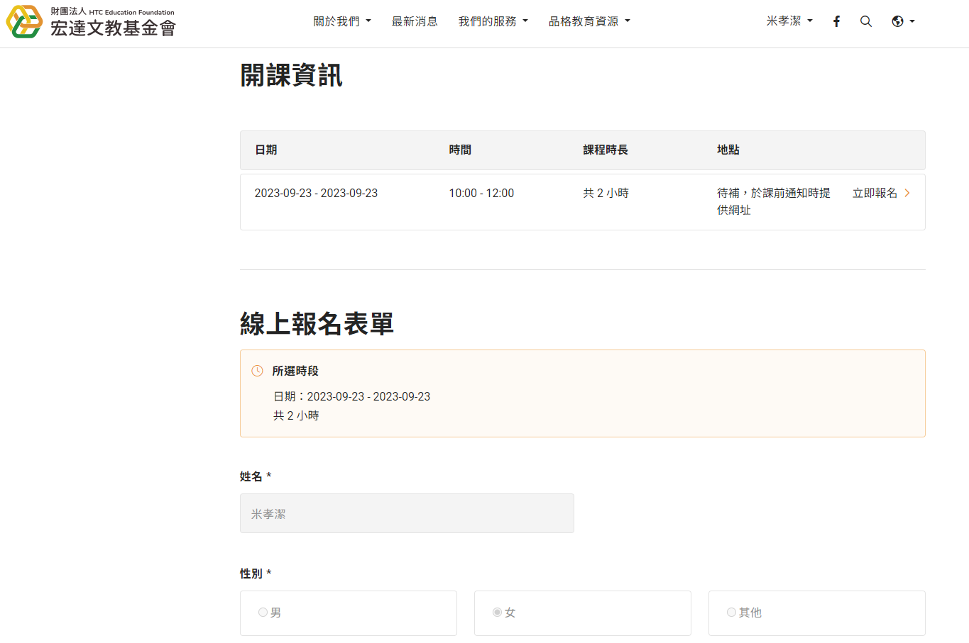
- 送出報名資料可至會員專區查看報名資訊與狀態（報名成功仍續等候正式錄取通知）
- 報名完成至開課前7日可自行取消報名。

